

Fundacja Rozwoju Demokracji Lokalnej
Ośrodek Kształcenia Samorządu Terytorialnego im. Waleriana Pańki
40-014 Katowice, ul. Mariacka 1

Plan Rozwoju Lokalnego Gminy Bobrowniki na lata 2005-2013



Kwiecień 2005

Zespół opracowujący:

Elżbieta Różańska
Piotr Szamański
Adam Różański

WSTĘP

Plan Rozwoju Lokalnego Gminy Bobrowniki (dalej PRL), jest średniookresowym dokumentem planistycznym, mającym na celu określenie głównych zamierzeń inwestycyjnych przewidzianych do realizacji na terenie gminy w latach 2005-2013 przy zaangażowaniu środków własnych gminy oraz zewnętrznych źródeł finansowania, a w szczególności funduszy strukturalnych Unii Europejskiej.
W niektórych przypadkach, gdzie można już na obecnym etapie szczegółowo zdefiniować zamierzenia inwestycyjne gminy, wskazano planowane przedsięwzięcia konieczne do realizacji w latach 2007-2013. Jednakże należy podkreślić, iż nie są obecnie znane wytyczne i przesłanki mówiące o możliwościach korzystania ze środków Unii Europejskiej w kolejnym okresie programowania. Stąd też dane obejmujące ten okres mają charakter szacunkowy i nie wskazują na planowany podział źródeł finansowania. Dodatkowo częste zmiany systemu prawnego powodują, iż nie sposób z dużym prawdopodobieństwem określić koszty takich inwestycji oraz poziom dochodów gminy, co ma kluczowe znaczenie dla realizacji zadań własnych gminy.
Wiadomym jest jedynie, iż w kolejnym okresie programowania Unii Europejskiej, zgodnie z projektem Narodowego Planu Rozwoju na lata 2007-2013, dla Polski przewidziano ok. 530 mld euro unijnej pomocy, z czego znacząca część będzie rozdysponowana za pośrednictwem 16 Regionalnych Programów Operacyjnych oraz Programu Operacyjnego wspierającego rozwój obszarów wiejskich. Stąd też można zakładać, iż dostępne w ww. okresie fundusze ok. 10-krotnie przewyższą te, z którymi mamy do czynienia w chwili obecnej. Można też z dużą dozą prawdopodobieństwa, graniczącą z pewnością, stwierdzić, iż Jednostki Samorządu Terytorialnego w dalszym ciągu będą zobligowane do prowadzenia przedsięwzięć inwestycyjnych w oparciu o przemyślane i koncepcyjne plany rozwoju.
PRL został opracowany w oparciu o zamierzenia dotyczące długo i średniofalowego rozwoju gminy zawarte w Strategii Rozwoju Gminy Bobrowniki do roku 2020, która określa główne kierunki rozwoju, pozwalające na konkretyzację zamierzeń inwestycyjnych w oparciu o dostępne środki. Należy jednak nadmienić, iż zmieniająca się rzeczywistość, a w szczególności pojawiające się nowe szanse wsparcia rozwoju gminy, wymuszają również uaktualnienie ww. dokumentu.
Kolejnymi dokumentami, które dały podstawy do opracowania założeń finansowych PRL są uchwały budżetowe na lata poprzednie i rok bieżący, które pozwalają określić realne możliwości finansowania działań przez władze gminy.
Opracowanie PRL dla gminy Bobrowniki ma duże znaczenie zarówno dla władz gminy jak i społeczności lokalnej, gdyż pozwala na szczegółowe określenie projektów zmierzających do zaspokojenia najważniejszych potrzeb jej mieszkańców i określenie możliwych źródeł finansowania tych inwestycji, szczególnie ze strony funduszy strukturalnych Unii Europejskiej.
Jednocześnie warunkiem powodzenie całego zamierzonego procesu rozwoju tej jednostki samorządowej jest komplementarność PRL z innymi dokumentami tego rodzaju..
Posiadanie przez gminę PRL pozwoli również na spełnienie wymogów formalnych zapisanych w Zintegrowanym Programie Operacyjnym Rozwoju Regionalnego (ZPORR) oraz jego Uzupełnieniu (UZPORR), które to dokumenty, będące podstawą do występowania o środki finansowe Unii Europejskiej na poziomie regionalnym, wskazują na konieczność posiadania PRL przez każdą gminę, która zamierza wnioskować o środki Europejskiego Funduszu Rozwoju Regionalnego (EFRR) w ramach Priorytetu III ZPORR „Rozwój Lokalny”, działanie 3.1. „Obszary wiejskie”. Gmina Bobrowniki spełnia wszelkie kryteria demograficzne (realizacja projektów na obszarach wiejskich i w miastach do 20 tys. mieszkańców) i geograficzne, uprawniające do korzystania ze znaczących środków przeznaczonych na realizację działania 3.1. w woj. śląskim. Zakres możliwych do realizacji przedsięwzięć w znacznym stopniu określa rodzaje inwestycji, które zostały wykazane w PRL gminy Bobrowniki.
Przy określeniu kwalifikowalności projektów do poszczególnych działań ZPORR należy w niektórych przypadkach wziąć pod uwagę wartość finansową inwestycji.
Oficjalny przelicznik przyjęty dla ZPORR w II kwartale 2005 r. wynosi:
1 euro = 4,1118 PLN.
Dokument został opracowany przy szerokim zaangażowaniu pracowników Urzędu Gminy Bobrowniki oraz społeczności lokalnej, którzy współpracowali przy realizacji niniejszego dokumentu i z którymi zostały skonsultowane jego zapisy.

1. Obszar i czas realizacji Planu Rozwoju Lokalnego

Obszar: Gmina Bobrowniki
Czas realizacji: lata 2005-2013

2. Aktualna sytuacja społeczno-gospodarcza na obszarze objętym wdrażaniem planu

2.1. Położenie, powierzchnia i ludność gminy.

Mapa Powiatu Będzin

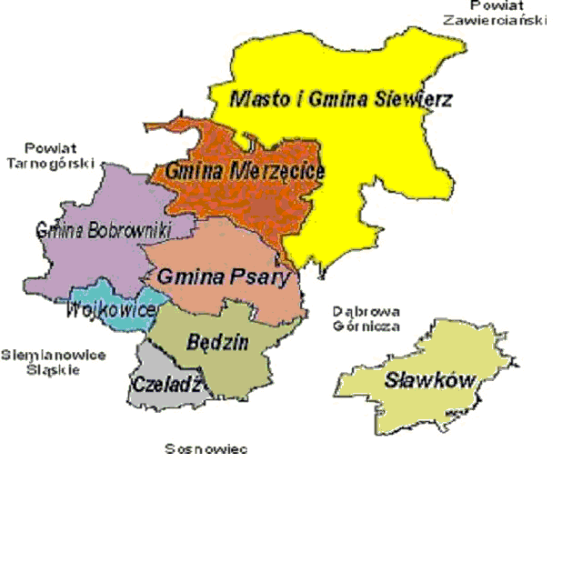
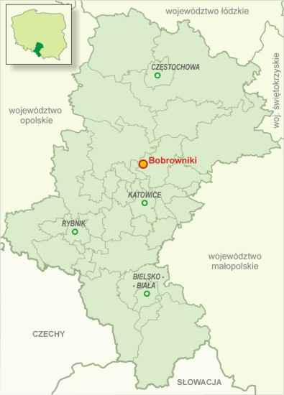
Mapa Województwa Śląskiego

Gmina Bobrowniki położona jest w południowej części Polski, w województwie śląskim, w jego centralnej części, w zachodniej części powiatu będzińskiego, na obrzeżu uprzemysłowionej części Górnego Śląska. Obszar 5.199 ha gminy zamieszkany jest przez 11.307 mieszkańców (dane za 2003 r.). Gęstość zaludnienia wynosi około 217 osób/km². Od północy Bobrowniki graniczą z gminą Ożarowice, od wschodu z gminami Mierzęcice i Psary, od południa z gminą Wojkowice, a od zachodu z gminami Piekary Śląskie i Świerklaniec. W skład gminy wchodzi 8 sołectw: Bobrowniki, Dobieszowice, Myszkowice, Rogoźnik, Sączów, Siemonia, Twardowice i Wymysłów.
Siedziba gminy znajduje się w odległości ok. 15 km od Katowic, 10 km od Bytomia oraz 13 km od Będzina. Usytuowanie gminy w bezpośrednim sąsiedztwie miast aglomeracji śląskiej stanowi istotną szansę rozwojową, zwłaszcza w sferze rekreacji i wypoczynku oraz jako zaplecze mieszkaniowe Śląska.
Obecnie rolnictwo jest tylko jednym z mniej istotnych źródeł utrzymania mieszkańców gminy, użytkujących w większości małe obszarowo gospodarstwa rolne. Użytki rolne stanowią 62,8% całkowitej powierzchni gminy przy średniej krajowej wynoszącej 59,3%. Natomiast areał lasów stanowi 21% ogółu powierzchni gminy.

2.2. Środowisko przyrodnicze

Gmina Bobrowniki jest częścią Wyżyny Śląskiej, a środowisko przyrodnicze jest jednym z elementów ekosystemu, w skład którego wchodzą również sąsiednie gminy. Szczególne znaczenie dla funkcji rekreacyjno-wypoczynkowych ma teren byłego ośrodka wypoczynkowego z dwoma zbiornikami wodnymi w Rogoźniku, wykorzystywanymi w okresie letnim zarówno przez mieszkańców gminy, jak i weekendowych wczasowiczów z pobliskich aglomeracji śląskich. Lasy, doliny cieków wodnych, łąki i tereny otwarte pól uprawnych stanowią podstawowy układ systemu przyrodniczego w obrębie gminy, wiążąc się ściśle z układem ekologicznym otoczenia.

Wody powierzchniowe

Obszar gminy położony jest w całości w dorzeczu Wisły, do której odprowadzane są wody z tego terenu przez Czarną Przemszę, zasilaną przez jej prawobrzeżny dopływ – Brynicę, przepływającą przez obszar zachodni i południowo-zachodni gminy Bobrowniki. Potok Jaworznik i Ożarowicki stanowią lewobrzeżne dopływy Brynicy. Na terenie gminy znajdują się także dwa sztuczne zbiorniki wodne. Są to wyrobiska popiaskowe, położone na Potoku Jaworznik – Jeziora Rogoźnickie I i II. W rejonie Siemoni swoje źródła ma Potok Jaworznik. Tereny w zachodniej części gminy znajdują się w bezpośredniej zlewni Brynicy, w tym Jeziora Świerklaniec. Koryto rzeki Brynicy jest uregulowane na całym odcinku graniczącym z gminą, natomiast koryto Jaworznika jest uregulowane tylko w dolnym biegu, poniżej jezior rogoźnickich. Regulacja Brynicy związana była zarówno z zajęciem części naturalnych terenów zalewowych pod budownictwo, jak z oddziaływaniem górnictwa. Brynica jest zanieczyszczona na prawie całym odcinku na granicy gminy, co jest spowodowane odprowadzaniem nieoczyszczonych ścieków z terenu Bytomia i Piekar Śląskich. W ostatnich latach zmniejsza się poziom zanieczyszczeń przemysłowych, ale poziom zanieczyszczeń komunalnych jest nadal wysoki. Jakość wód w Jeziorach Rogoźnickich jest monitorowana na bieżąco, a poziom zanieczyszczeń nie wyklucza użytkowania tych zbiorników dla celów rekreacyjnych.

Gleby i rolnictwo

Ze względu na budowę geologiczną w gminie przeważają gleby bielicowe i rędziny. Gleby zaliczane są głównie do IV i V klasy bonitacyjnej. Gleby III klasy bonitacyjnej pokrywają większe obszary tylko w sołectwie Dobieszowice.
Na znacznych obszarach gminy utrzymuje się wysokie lub bardzo wysokie zanieczyszczenie gleb metalami ciężkimi: ołowiem, kadmem i cynkiem. Wynika to częściowo z położenia na Garbie Tarnogórskim, gdzie rudy srebra, cynku i ołowiu eksploatowane były od średniowiecza, a na skalę przemysłową od XIX wieku do lat 80-tych XX wieku. Z wydobyciem na skalę przemysłową wiąże się powstawanie hut (m.in. w Piekarach Śląskich, Bytomiu) oraz składowisk poflotacyjnych, z dużą zawartością metali narażonych na erozję wietrzną i wodną. Niska klasa bonitacyjna gleb i znaczne ich zanieczyszczenie sprawia, że obszar gminy jest mało korzystny dla rozwoju rolnictwa. Z uwagi na zanieczyszczenia gleb możliwa jest uprawa jedynie roślin przemysłowych (len, konopie, wiklina, ziemniaki dla celów przemysłowych oraz rzepak wykorzystywany jako komponent biopaliw). Na części gleb, gdzie występuje mniejsze zanieczyszczenie, możliwa jest uprawa roślin dla celów konsumpcyjnych pod warunkiem prowadzenia stałego monitoringu poziomu skażenia. Gleby na terenie gminy charakteryzują się odczynem zbliżonym do obojętnego, lekko kwaśnego i kwaśnego. Największe zakwaszenie występuje w sołectwach Sączów i Wymysłów, gdzie gleby wymagają dużego wapniowania.
Użytki rolne zajmują 3.260,00 ha tj. 63% powierzchni gminy, a lasy 21% obszaru gminy. Powierzchnia ogólna gruntów będących w posiadaniu właścicieli indywidualnych gospodarstw rolnych wynosi 45% powierzchni gminy tj. 2.347 ha, z czego użytki rolne to 1.997 ha. Analizując strukturę gospodarstw rolnych należy zauważyć ich duże rozdrobnienie. Aż 90% wszystkich gospodarstw to gospodarstwa rodzinne do 5 ha. Mała powierzchnia gospodarstw wpływa niekorzystnie na ich wyniki ekonomiczne, choć uwarunkowane jest to w pewnym stopniu ograniczeniami produkcyjnymi.

Krajobraz, przyroda, tereny chronione

Środowisko naturalne gminy należy rozpatrywać pod kątem wpływu na nie dużych ośrodków miejskich takich jak Katowice, Bytom, Piekary Śląskie, Będzin. Gmina zajmuje obszar ok. 52 km² i zamieszkuje ją 11.307 mieszkańców, z czego 25,9% ogólnej liczby to mieszkańcy Bobrownik /2.928 osób/. Dominujący rodzaj użytkowania gruntów, jakim jest drobne rolnictwo, w znaczący sposób zdominował krajobraz gminy. Lasy i tereny leśne zajmują 21% jej obszaru.
Najważniejszymi obszarami o wysokich walorach przyrodniczych są:
- Otoczenie zbiorników wodnych w Rogoźniku.
- Południowy stok Góry Buczyna.
- Południowy stok Góry Dziewiczej w Myszkowicach.
- Kompleksy leśne w Sączowie.
- Rozłogi pól w sołectwach Myszkowice, Siemonia, Twardowice.
- Obszar źródliskowy Potoku Jaworznik.

Na terenie gminy stwierdzono występowanie licznych gatunków roślin i zwierząt chronionych, a także wartościowych zbiorowisk roślinnych. Wśród roślin chronionych występują m.in.: zawilec wielkokwiatowy, kosatka kielichowa, lilia złotogłów, bluszcz pospolity i wiele innych. Występuje około 70 gatunków ptaków, drobna zwierzyna jak łasice, gronostaje, jeże oraz sarny, lisy, dziki, zające, jak również jaszczurki, zaskroniec, gniewosz plamisty oraz żmija zygzakowata.
Ustanowiono pomniki przyrody jakimi są 4 lipy w Siemoni. Planowane jest powołanie kilku dalszych pomników przyrody.

